- 首页结构
1.1 首屏介绍
个人形象照 + 一句话简介 + 关键词标签
2、我是谁
运营背景、AI 学习转型、个人气质的简短介绍
3、工作背景
陆基金 / 携程金融两张经历卡片
4、我正在做什么
Vibe Coding 学习 + 折学家项目
5、了解更多的我
舞蹈 / 马拉松 / 流浪猫
6、我的作品
折学家 / AI 实践日记 / 后续作品预留
7、社交媒体与联系我
各平台入口 + 联系提示

- UI 风格建议
  - 整体关键词
精致、真实、轻盈、有生活感、不要 AI 味。
要体现：温柔但有力量，职业但不冰冷，生活化但不随意。
2.2 视觉方向
2.2.1 配色
主色建议：
- 米白 / 暖白作为背景
- 深棕 / 墨灰作为文字
- 暖橙 / 奶油黄作为强调色
- 少量豆绿色或淡粉色用于生活模块
2.2.2 字体感觉
- 中文标题：偏圆润但有力量的黑体
- 正文：清晰耐读的现代无衬线字体
- 英文小标签：可以用轻微等宽字体，增加“产品感” （关键位置，系统自动翻译并添加英文小标签）
2.2.3 页面质感
使用：
- 轻微纸张纹理
- 卡片悬浮阴影
- 手写感小标签
- 真实照片拼贴
- 局部动效，而不是全屏炫技
2.2.4 动效建议
（1）首屏
头像卡片轻微浮动，鼠标移动时有微弱视差。（有两张风格不同的个人形象照，鼠标靠近时提示可以切换）
注：图片存在“Personal image”
一句话简介可以做打字机效果，但不要太快。
（2）工作经历卡片
默认是两张简洁卡片。
点击后放大成弹窗，展示详细经历和关键成果。
卡片可以有轻微翻页或展开动画。
（3）生活模块
舞蹈、马拉松、流浪猫三张卡片可以横向滑动。
鼠标悬停时照片轻微放大，出现一句短文案。

3．最终文案、素材获取文件夹、以及相关跳转链接
首屏文案
你好，我是周彦君，也可以叫我小猪。
前商科学生，现互联网金融运营人，正在从 0 编程背景开始学习成为 Vibe Coder。
我有 9 年金融行业用户运营经验，做过基金平台会员体系、内容生态、活动增长和金融产品获客。现在，我正在尝试用 AI 和代码，把过去不管是在生活还是在工作中积累的用户洞察与产品想法，变成真正可用的小工具。

工作背景文案
上海陆金所基金销售有限公司
营销部｜运营经理
负责基金平台会员全生命周期运营、财经大 V 内容生态及平台活动运营。
曾从 0 到 1 搭建会员等级与权益体系；搭建财经大 V 合作体系。
携程金融
信用卡业务部｜产品经理
参与携程联名信用卡产品设计、活动运营及线上获客渠道。
通过申卡流程优化、场景化营销和群分触达策略，推动申卡进件转化率提升。

了解更多的我
舞蹈业务爱好者
30岁+开始学习0基础学习中国舞，学习用身体表达。古典舞、民族舞、现代舞和当代舞都很爱。
注：图片存在“Dance”文件夹
马拉松完赛人
以前800米都跑步下来的人，25年开始跑步，26年实现完成首半马。相信慢慢来，也可以抵达。
注：图片存在“Marathon”文件夹
流浪猫守护者
Cat is always right. 记录遇见的猫，也记录生活里柔软、真实的一面。曾领养过一只5个月大的流浪猫，名叫“五花肉”，她几年前去了喵星，我很想她。
注：图片存在“Cats”文件夹
古风摄影爱好者
清清如我，淡淡着色。中国古典的美，长在每一位中国女性的身上。
注：图片存在“Ancient-style portrait”文件夹

我的作品
折学家
一个面向骨折患者的康复陪伴工具，开发中，预计 2026 年 Q3 上线。
敬请期待 更多灵感开花

社交媒体
日常记录：小红书 @周小猪
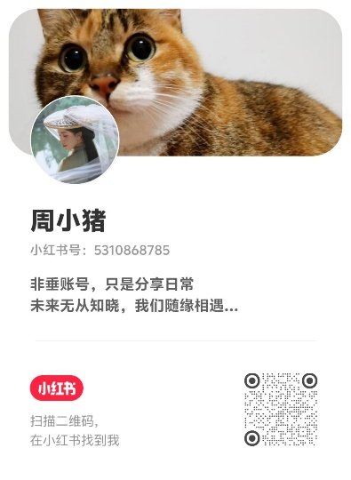
关注引导二维码图片名“redbook”

舞蹈日记：视频号 @周小猪爱吃肉
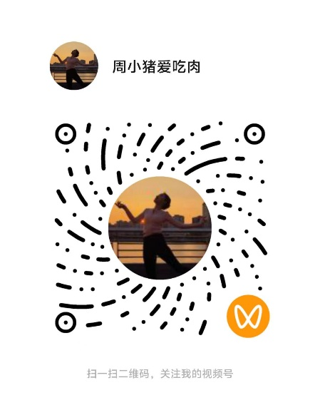
关注引导二维码图片名“wechat_video”
AI 实践日记：小宇宙@小猪的AI实践日记

关注引导二维码图片名“radio”

可以通过我的社交媒体找到我。

